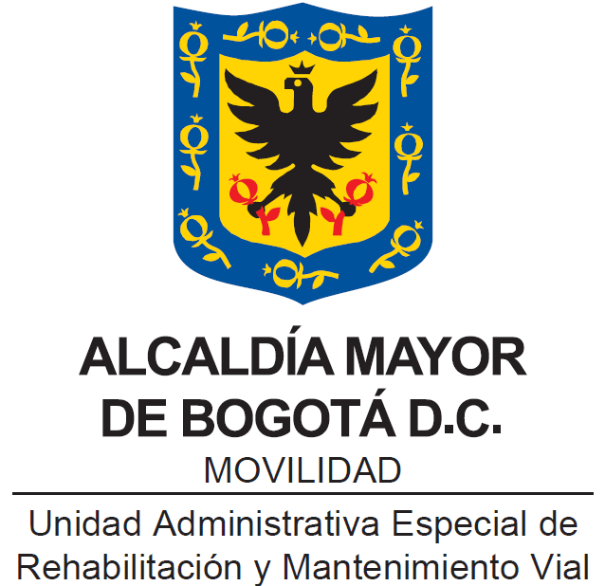

PLAN DE ACCIÓN INTERNO PARA EL APROVECHAMIENTO EFICIENTE DE RESIDUOS
- PAIPAER, UAERMV

Bogotá D.C
2025

CONTENIDO
INTRODUCCIÓN 4
1. GENERALIDADES UAERMV 5
1.1. Misión 6
1.2. Visión 7
1.3. Sedes 7
1.3.1. Sede Administrativa 7
1.3.2. Sede Operativa 7
1.3.3. Sede de Producción 7
2. OBJETIVOS 8
2.1. Objetivo general 8
2.2. Objetivos específicos 8
3. NORMATIVIDAD 8
4. RESIDUOS UAERMV 9
4.1. Generación de residuos 9
4.1.1. Residuos ordinarios 10
4.1.2. Residuos Aprovechables 10
4.1.3. Residuos Peligrosos - RESPEL 11
4.1.4. Residuos de Aparatos Eléctricos y Electrónicos RAEE 12
4.1.5. Residuos Especiales 12
4.1.6. Residuos de Construcción y Demolición -RCD 12
4.2. Almacenamiento y acopio de residuos 13
4.2.1. Cuarto de almacenamiento de residuos aprovechables 15
4.2.2. Cuarto de almacenamiento de residuos no aprovechables 15
4.2.3. Punto Limpio y centro de aprovechamiento de RCD 15
4.3. Gestión de residuos 16
4.4. Histórico de residuos 16
4.5. Certificaciones de aprovechamiento 18
5. INDICADORES DE SEGUIMIENTO 18
5.1. Sensibilizaciones 19
5.2. Uso de Materiales Reciclados en Intervenciones viales 20
5.3. Economía circular y ODS 21
5.4. Política interna uso mínimo de papel 22
6. RIESGOS ASOCIADOS A RESIDUOS 22
7. PRESENTACIÓN DE INFORMES 24
8. PLANES ASOCIADOS 24
9. DEFINICIONES 26

LISTADO DE TABLAS

Tabla 1 Color de contenedor por tipo de residuo 10
Tabla 2 Histórico consolidado seguimiento residuos UAERMV 17
Tabla 3 Histórico de RCD aprovechados en el punto limpio UAERMV 17
Tabla 4 Indicadores del PAIPAER UAERMV 18
Tabla 6 Identificación de riesgos 23
Tabla 5 Planes UAERMV asociados a residuos 24

LISTADO DE FIGURAS

Ilustración 1 Estructura organizacional UAERMV 6
Ilustración 2 Ecomapa sede administrativa 13
Ilustración 3 Ecomapa sede operativa 14
Ilustración 4 Ecomapa sede de producción 14
Ilustración 5 Grafica de porcentaje histórico de aprovechamiento de residuos UAERMV 17
Ilustración 6. Estrategias de educación ambiental 19
Ilustración 7. Estrategias de participación 19

INTRODUCCIÓN

En el año de 1997, el Ministerio de Ambiente y Desarrollo Sostenible de Colombia formuló la Política para la Gestión Integral de Residuos Sólidos, estableciendo metas como reducir la generación de residuos, fomentar su recuperación y asegurar su disposición final en sistemas autorizados.

A nivel global, se generan anualmente cerca de 1.900 millones de toneladas de basura, de las cuales el 70% termina en basurales o rellenos sanitarios, mientras solo el 19% se recicla (Greenpeace, 2023). Esta situación resalta la necesidad de implementar prácticas sostenibles, como la separación en la fuente, el reciclaje, la generación de energía y el compostaje, que contribuyen a reducir la contaminación y las emisiones de gases de efecto invernadero. Estas acciones también evitan la extracción de materias primas vírgenes, como señala el Gobierno de Colombia.

En Bogotá, se producen diariamente más de 9.000 toneladas de residuos, de las cuales cerca de 3.000 toneladas son aprovechables; sin embargo, gran parte termina en el relleno sanitario Doña Juana (Greenpeace, 2023). En 2023, la UAERMV gestionó 80.812 kg de residuos, alcanzando un 74% de aprovechamiento, gracias al Contrato de Condiciones Uniformes, que promueve la sostenibilidad ambiental y el trabajo digno.

El Plan de Acción Interno para el Aprovechamiento Eficiente de Residuos (PAIPAER) de la UAERMV, diseñado conforme a la normativa vigente, busca prevenir y mitigar impactos ambientales mediante una correcta gestión de residuos en todas las sedes de la Entidad. Este plan cumple con el Decreto 400 de 2004, la Directiva 009 de 2006 y el Decreto 596 de 2016, que incluyen a los recicladores de oficio en las actividades de aprovechamiento.

Por último, la UAERMV adoptó la Resolución 3179 de 2023, que deroga normativas previas (Resoluciones SDA 242 de 2014 y 2191 de 2022), para reforzar el cumplimiento del Plan Institucional de Gestión Ambiental -PIGA y garantizar la mejora continua en la gestión ambiental. Esto incluye la promoción de un consumo responsable y la optimización de la cadena de suministro, con criterios de sostenibilidad para minimizar impactos ambientales negativos.

GENERALIDADES UAERMV

De conformidad con lo establecido en el artículo 95 del Acuerdo No. 761 de 2020, Naturaleza jurídica, objeto y funciones básicas de la UAERMV, “La Unidad Administrativa Especial de Rehabilitación y Mantenimiento Vial está organizada como una Unidad Administrativa Especial del orden distrital del Sector Descentralizado, de carácter técnico, con personería jurídica, autonomía administrativa y presupuestal y con patrimonio propio, adscrita a la Secretaría Distrital de Movilidad”, la UAERMV tiene por objeto programar y ejecutar las obras necesarias para garantizar la rehabilitación y el mantenimiento periódico de la malla vial local, intermedia y rural; así como la atención inmediata de todo el subsistema de la malla vial cuando se presenten situaciones que dificulten la movilidad en el Distrito Capital.

En concordancia con lo anterior y al tenor del artículo 95 del Acuerdo Distrital citado, la UAERMV tiene las siguientes funciones básicas:

(…)
- Programar, ejecutar y realizar el seguimiento a la programación e información de los planes y proyectos de rehabilitación y mantenimiento de la malla vial intermedia, local y rural construidas y ejecutar las acciones de mantenimiento que se requieran para atender situaciones que dificulten la movilidad en la red vial de la ciudad.
- Suministrar la información para mantener actualizado el Sistema de Gestión de la Malla Vial del Distrito Capital, con toda la información de las acciones que se ejecuten.
- Atender la construcción y desarrollo de obras específicas que se requieran para complementar la acción de otros organismos y Entidades del Distrito.
- Ejecutar las obras necesarias para el manejo del tráfico, el control de la velocidad, señalización horizontal y la seguridad vial, para obras de mantenimiento vial, cuando se le requiera.
- Ejecutar las acciones de adecuación y desarrollo de las obras necesarias para la circulación peatonal, rampas y andenes, alamedas, separadores viales, zonas peatonales, pasos peatonales seguros y tramos de ciclorrutas cuando se le requiera.
- Ejecutar las actividades de conservación del ciclo infraestructura de acuerdo con las especificaciones técnicas y metodologías vigentes y su clasificación de acuerdo con el tipo de intervención y tratamiento requerido (intervenciones superficiales o profundas).

Parágrafo 1. En el caso de las intervenciones para mejoramiento de la movilidad de la red vial arterial, éstas deberán ser planeadas y priorizadas de manera conjunta con el Instituto de Desarrollo Urbano.
Parágrafo 2. Las obras a las que hacen mención los literales c, d y e responderán a la priorización que haga la Secretaría Distrital de Movilidad y deberán cumplir con las especificaciones técnicas establecidas por esta y/o por el Instituto de Desarrollo Urbano cuando no existan las especificaciones técnicas requeridas. Así mismo la Secretaría Distrital de Movilidad regulará lo pertinente frente a las características de los proyectos de acuerdo a la escala de intervención.
Parágrafo 3. La Unidad Administrativa Especial de Rehabilitación y Mantenimiento Vial podrá suscribir convenios y contratos con otras Entidades públicas y empresas privadas para prestar las funciones contenidas en el presente artículo (…).

Por lo anterior y en aras de cumplir las funciones institucionales de la Entidad establecidas en el Acuerdo No. 02 de 2023, en su artículo 6 se atribuye a la Oficina de Servicio a la Ciudadanía y Sostenibilidad -OSCS, la siguiente competencia: “(…) Desarrollar y ejecutar las acciones tendientes a mejorar el desempeño ambiental institucional, mitigar el impacto ambiental negativo que generan los procesos a cargo de la Unidad y propender por la consecución de la sostenibilidad (…)”, razón por la cual desde dicha oficina se realiza la elaboración y actualización periódica del presente plan.

A continuación, se muestra la estructura organizacional adoptada por la Entidad a partir del Acuerdo No. 02 de 2023.

Ilustración 1 Estructura organizacional UAERMV
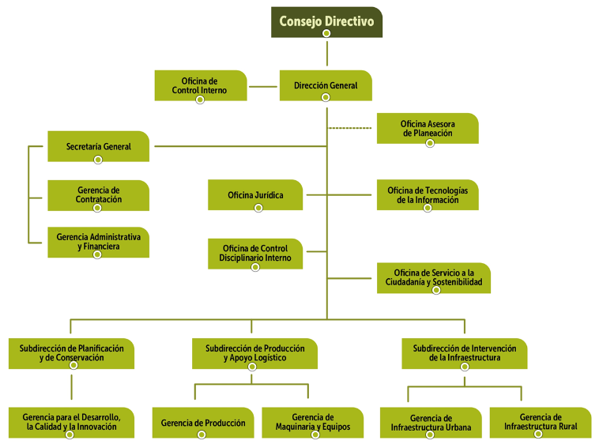
Fuente: https://www.UAERMV.gov.co/portal/estructura-organica/

Misión

Conservar y mejorar el patrimonio de la ciudad, representado en la infraestructura del espacio público para la movilidad sostenible, con el propósito de aportar seguridad, confianza y bienestar para la ciudadanía.

Visión

La Unidad de Mantenimiento Vial será referente Nacional por su modelo de gestión de conservación de la infraestructura del espacio público para la movilidad, que genera valor en el patrimonio público y facilita la conectividad multimodal, para el uso y disfrute de los habitantes de Bogotá y la región metropolitana, mediante soluciones innovadoras y sostenibles con tecnologías de punta.

Sedes

La UAERMV cuenta con tres sedes, las cuales se encuentran ubicadas de la siguiente manera:

- Sede Administrativa (Aire): Ubicada en la calle 26 No. 69-76, Edificio Elemento, Torre Aire piso 3, localidad de Barrios Unidos (Jurisdicción de la Secretaría Distrital de Ambiente -SDA).
- Sede Operativa (Elvira): Ubicada en la calle 22d No. 120-44, localidad de Fontibón (Jurisdicción de la SDA).
- Sede de Producción (Esmeralda): Ubicada en el Kilómetro 3 Vía Pasquilla, localidad de Ciudad Bolívar (Jurisdicción de la Corporación Autónoma Regional -CAR Cundinamarca).

Nota: La Secretaría Distrital de Ambiente -SDA tiene jurisdicción en suelo urbano y la Corporación Autónoma Regional -CAR Cundinamarca en suelo rural.

Sede Administrativa

La Sede Administrativa es un predio en arrendamiento ubicado en la calle 26 No. 69-76, Edificio Elemento, Torre Aire piso 3, perteneciente a la Localidad de Barrios Unidos; este sector es de carácter residencial, comercial y de servicio; el tipo de uso del suelo está destinado a las actividades económicas terciarias bienes y servicios; cuenta con un área de 1235 m², distribuida en veintidós (22) áreas de trabajo privado y 3 áreas de trabajo abierto: Dirección general, secretaria general, correspondencia, oficina control interno, oficina asesora jurídica, oficina asesora planeación, salas de asesores, sala de audiencias, tesorería, oficina gerentes, CCTV, oficinas subdirecciones, salas de juntas, infraestructura, enfermería y SST, contraloría y zonas de trabajo colaborativo.

Sede Operativa

La Sede operativa la Elvira es un predio en arrendamiento ubicado en la calle 22D No. 120-44, Barrio La Aldea, pertenece a la Localidad de Fontibón, cuyo uso del suelo está definido “de tipo industrial”; dicha sede funciona en un lote de 19.158,29 m², distribuido en diez (10) áreas de trabajo: administrativa, talleres de mecánica, soldadura, carpintería, zona de lavadero de vehículos y maquinaria, almacén, archivo general, casino y parqueadero para maquinaria y vehículos. Las edificaciones están construidas en ladrillo, concreto y en excelente estado y otras edificaciones están construidas en material prefabricado, con condiciones óptimas de iluminación y control de ruido para las oficinas.

Sede de Producción

La sede de Producción la Esmeralda se localiza en el Predio La Esmeralda, Kilómetro 3 Vía Pasquilla-Barrio El Mochuelo III, en la localidad de Ciudad Bolívar (zona rural de la localidad), y tiene un área de 9,8 hectáreas; se cuenta con dos (2) plantas que producen mezclas asfálticas calientes de tipo discontinuo (marca Cedarapids y marca ABL), en donde los agregados son combinados, calentados, secados y mezclados con asfalto para producir una mezcla asfáltica que posteriormente se utiliza para la construcción de superficies de rodamiento.

Adicionalmente, la sede cuenta con un laboratorio dotado con equipos de alta tecnología para el control de la calidad de los productos, con el fin de verificar y garantizar la calidad de los materiales y el cumplimiento de las especificaciones técnicas. La mezcla producida en la sede de Producción se emplea para el desarrollo de las actividades misionales de la Entidad.

OBJETIVOS

Objetivo general

Implementar acciones y estrategias necesarias para optimizar la gestión integral de residuos sólidos en la UAERMV fomentando la reducción en la fuente, la separación, clasificación, almacenamiento y aprovechamiento eficiente, en concordancia con la normatividad vigente y los principios de sostenibilidad ambiental.

Objetivos específicos

- Promover la reducción en la fuente de los residuos sólidos generados en la UAERMV, mediante prácticas institucionales orientadas al consumo responsable y la minimización de residuos.
- Fortalecer la separación y clasificación de los residuos sólidos, garantizando su correcta disposición desde el punto de generación conforme a la normatividad vigente.
- Optimizar las condiciones de almacenamiento y manejo interno de los residuos sólidos, impulsando principios de economía circular en las operaciones de la UAERMV, fomentando la reutilización y el reciclaje articulado con gestores autorizados.
- Fortalecer la sensibilización de los colaboradores de la UAERMV en prácticas sostenibles de gestión de residuos, resaltando la responsabilidad y el papel fundamental de cada uno en la protección del medio ambiente.

NORMATIVIDAD

A continuación, se presenta la normatividad vigente asociada al presente Plan:

- Decreto 2811 de 1974: Código Nacional de Recursos Naturales Renovables y de Protección al Medio Ambiente.
- Ley 9 de 1979: Código Sanitario Nacional, regula aspectos relacionados con la salud pública y el manejo de residuos.
- Ley 99 de 1993: Crea el Sistema Nacional Ambiental (SINA) y regula el manejo integral de residuos.
- Decreto 1609 de 2002: Reglamento sobre transporte terrestre de mercancías peligrosas.
- Decreto 400 de 2004: Reglamenta la disposición y manejo de residuos peligrosos en Bogotá.
- Decreto 4741 de 2005: Gestión integral de residuos peligrosos.
- Directiva 009 de 2006: Lineamientos específicos para residuos en Bogotá.
- Ley 1252 de 2008: Prohibiciones y disposiciones sobre residuos peligrosos.
- Resoluciones 1511 y 1512 de 2010: Manejo de residuos de bombillas y equipos eléctricos y electrónicos.
- Decreto 2981 de 2013: Reglamenta la prestación del servicio público de aseo.
- Decreto 351 de 2014: Reglamenta la gestión integral de los residuos generados en la atención en salud y otras actividades.
- Decreto 1076 de 2015: Decreto Único Reglamentario del sector ambiente y desarrollo sostenible.
- Decreto 596 de 2016: Manejo de residuos sólidos en Bogotá.
- Resolución 1407 de 2018: Gestión de empaques y envases posconsumo.
- Resolución 1257 de 2021: Modifica la Resolución 472 de 2017 sobre la gestión integral de residuos de construcción y demolición (RCD).
- Ley 2232 de 2022: Medidas para la reducción gradual de la producción y consumo de plásticos de un solo uso.
- Decreto 507 de 2023: Adopta el modelo y lineamientos para la gestión integral de los RCD.
- Resolución 839 de 2023: Actualiza el SIUR, el Registro Único Ambiental (RUA) y adopta el RETC.
- Resoluciones 591 y 063 de 2024: Actualizan métodos de muestreo y procedimientos de gestión integral de residuos peligrosos.
- Resolución Conjunta 591 de 2024: Adopta el Manual para la Gestión Integral de Residuos Generados en la Atención en Salud y Otras Actividades.
- Resolución 803 de 2024: Desarrolla disposiciones de la Ley 2232 de 2022 sobre plásticos de un solo uso y del Decreto 1076 de 2015.

Además de aquellas que sustituyan, modifiquen o deroguen.

RESIDUOS UAERMV

Generación de residuos

La UAERMV, a través de su Grupo de Gestión Ambiental, implementa un seguimiento interno continuo para el manejo de los diversos residuos generados en sus actividades misionales. El objetivo es conocer y controlar la producción y disposición de los diferentes tipos de residuos. Estos residuos se clasifican en las siguientes categorías:

- Residuos Ordinarios: Orgánicos, comunes e inertes.
- Residuos Aprovechables: Materiales reciclables como papel, cartón, plástico, vidrio y metal.
- Residuos Peligrosos (RESPEL): Aceite usado, filtros, residuos hospitalarios, baterías, residuos contaminados con hidrocarburos, tóneres, luminarias, pilas alcalinas.
- Residuos de Aparatos Eléctricos y Electrónicos (RAEE): Incluye computadoras, teléfonos móviles, cargadores y otros dispositivos electrónicos.
- Residuos Especiales: Aceite vegetal usado (AVU) y llantas.
- Residuos de Construcción y Demolición (RCD): Residuos generados durante proyectos constructivos como tierra, materiales sobrantes de excavación y nivelación, entre otros.

Nota: Para los RCD se cuenta con un plan independiente que presenta la clasificación de este tipo de residuos y la gestión que se realiza desde la UAERMV con los mismos. Para los RESPEL se cuenta con un plan independiente que presenta la clasificación de este tipo de residuos y la gestión que se realiza desde la UAERMV con los mismos.

Por otra parte, la identificación de los residuos y sus condiciones de manejo son fundamentales para una correcta gestión; a continuación, se presenta el color del contenedor dependiendo del tipo de residuo y las características que debe presentar para su eficiente recuperación.

Tabla 1 Color de contenedor por tipo de residuo
COLOR CANECA | TIPO DE RESIDUO
Verde | Residuos orgánicos (restos de comida.) (bolsa de color verde).
Blanco | Plástico, vidrio, metales, multicapas, papel y cartón (bolsa de color blanco).
Negro | Residuos no aprovechables (bolsa de color negro).
Fuente: Tomado de la Resolución 2184 de 2019

Residuos ordinarios

Son residuos no peligrosos que, por sus características y condiciones de generación, no son susceptibles de aprovechamiento o reciclaje. Incluyen residuos orgánicos como restos de alimentos y material vegetal, así como residuos provenientes de actividades administrativas, de servicios y de consumo cotidiano. Estos deben ser manejados y dispuestos a través de los sistemas de recolección y disposición final establecidos, en cumplimiento de la normatividad vigente.

Condiciones de manejo interno para su recuperación:

- Para este tipo de residuos se utilizan contenedores de color verde y negro en las sedes de la entidad, estos se encuentran ubicados en áreas comunes (pasillos y cafeterías).
- Los residuos provenientes de origen vegetal se dispondrán en la PACA de sede operativa o de producción. El abono producido en las PACAS es posteriormente empleado en las huertas de dichas sedes.

Residuos Aprovechables

Son residuos no peligrosos que, por sus características físicas y químicas, pueden ser reutilizados, reciclados o reincorporados a la cadena de valor. Incluyen materiales como papel, cartón, plásticos, vidrio y metales.

- Papel y Cartón: Deben estar libres de contaminación para su reciclaje. Se deben colocar en contenedores blancos.
- Plástico: Material reciclable como polietileno (PE) y polipropileno (PP), que deben estar libres de contaminación antes de ser depositados en contenedores blancos.
- Metales: Incluyen acero y aluminio, que se pueden reciclar infinitamente sin perder calidad.
- Madera: Reutilizable tras su procesamiento, como en la creación de tableros o pellets de biomasa.
- Vidrio: El vidrio es un material reciclable que puede ser reutilizado indefinidamente sin perder calidad. Reciclar vidrio reduce la extracción de recursos naturales y la producción de nuevos envases, ayudando a minimizar el impacto ambiental.

Condiciones de manejo interno para su recuperación

- Los residuos recuperados deben estar libres de contaminación; de estar contaminados se deben clasificar como material no aprovechable o RESPEL.
- Este tipo de residuo se debe depositar en los contenedores de color blanco, ubicados en cada una de las diferentes sedes de la Entidad.
- Los residuos metálicos procedentes de señalización, herramienta menor, repuestos, estructuras de edificaciones, entre otros, deberán ser llevados a la sede de Producción y disponerlos en el área destinada y autorizada para tal fin. El área de Mantenimiento deberá solicitar por escrito a Almacén la necesidad del retiro de estos residuos. El área de almacén deberá enviar autorización por escrito a la Oficina de Servicio a la Ciudadanía y Sostenibilidad según el procedimiento GAM-PR-004, para el retiro de estos residuos una vez verifique que no se encuentran dentro del inventario de activos fijos de la Entidad. El jefe de la Oficina de Servicio a la Ciudadanía y Sostenibilidad o el supervisor del Contrato de Condiciones Uniformes -CCU y/o el apoyo a la supervisión del CCU deberá solicitar a la Cooperativa la recolección en el menor tiempo posible y se debe verificar el pesaje en la báscula de la Entidad.
- En el caso de la madera se debe secar el material para facilitar su traslado. No pintar o recubrir con sustancias químicas que contaminen elemento. Remover puntillas o grapas del elemento antes de su entrega. La madera de gran volumen y en buen estado, libre de ramas y hojas se acopia en los sitios de disposición de aprovechables para la recolección del gestor de reciclaje.
- En el caso del vidrio se deben retirar las tapas y etiquetas de los empaques y envases (estos materiales también son aprovechables).

En caso del tema del plástico puntual, la UAERMV diseñó e implementó el “Informe de reducción en la adquisición y consumo de productos plásticos de un solo uso (PPSU)” como parte de su compromiso con la Ley 2232 de 2022 y la resolución 803 de 2024. Este informe, presentado a la Secretaría Distrital de Ambiente (SDA), documenta el seguimiento al consumo de plásticos en la Entidad y las estrategias de sustitución adoptadas para minimizar el uso de PPSU. Dentro de las acciones destacadas en el informe, se prioriza la reducción en la adquisición de elementos como vasos desechables, agitadores y bolsas plásticas. También se contempla la disminución de empaques innecesarios, como películas plásticas, en ítems que pueden ser manipulados o transportados sin esta protección adicional. Estas medidas no solo alinean a la UAERMV con las normativas ambientales vigentes, sino que también fomentan una transición hacia materiales reutilizables y biodegradables, contribuyendo al cumplimiento de los objetivos de economía circular y sostenibilidad ambiental.

Residuos Peligrosos - RESPEL

Los residuos peligrosos (RESPEL) son aquellos que, debido a sus propiedades intrínsecas (como ser corrosivos, reactivos, explosivos, tóxicos o inflamables), pueden generar daños o efectos adversos en la salud humana o el medio ambiente. Los RESPEL pueden presentarse en forma sólida, semisólida, líquida o gaseosa, y suelen estar contenidos en recipientes, como tambores o cilindros de gas.

Condiciones de manejo interno para su recuperación:

- Los envases y embalajes que contengan materiales peligrosos deben estar rotulados y etiquetados de forma clara, legible e indeleble, de acuerdo con lo establecido en la Norma Técnica Colombiana NTC 1692.
- El rotulo y etiquetado deberá ser colocado en las bolsas y recipientes que se transporten entre sedes y de frentes de obra a la zona de almacenamiento en la sede operativa.
- En el caso de generarse residuos hospitalarios derivados de los botiquines se solicitará un vehículo de la Entidad para trasladarlos al cuarto de almacenamiento de residuos peligrosos en la sede operativa y posteriormente entregarlos al gestor autorizado.

Residuos de Aparatos Eléctricos y Electrónicos RAEE

Son residuos generados por aparatos eléctricos y electrónicos que han llegado al final de su vida útil, contienen materiales aprovechables y sustancias que pueden representar riesgos para la salud y el ambiente, por lo que requieren un manejo diferenciado, almacenamiento controlado y disposición a través de gestores autorizados, de conformidad con la normatividad ambiental vigente.

Condiciones de manejo interno para su recuperación:

- Los RAEE deben ser correctamente etiquetados con información clara, legible e indeleble que indique su naturaleza como residuos electrónicos, siguiendo los lineamientos establecidos en la normatividad vigente.

Residuos Especiales

Este grupo incluye aceites vegetales usados (AVU) y llantas, que también deben gestionarse de manera correcta para evitar impactos negativos en el medio ambiente.

Condiciones de manejo interno para su recuperación:

- El aceite vegetal usado debe ser almacenado en recipientes herméticos, rotulados y clasificados correctamente para evitar fugas y contaminación.
- Las llantas deben ser almacenadas en áreas bien delimitadas y protegidas, evitando la acumulación que pueda generar riesgos de incendio o proliferación de vectores.

Residuos de Construcción y Demolición - RCD

Los Residuos de Construcción y Demolición (RCD) son aquellos materiales generados en actividades relacionadas con la construcción, remodelación, mantenimiento y demolición de edificaciones, obras civiles y actividades conexas. Estos residuos incluyen una amplia variedad de materiales que pueden ser reciclables, reutilizables o desechados en sitios autorizados.

Los RCD aprovechables incluyen materiales como concreto, ladrillos, bloques de cerámica, metales, vidrio, madera limpia, asfalto, y piedra, ya que pueden ser reciclados o reutilizados en procesos como bases para construcción, producción de nuevos materiales o generación de energía. Por otro lado, los RCD no aprovechables incluyen aquellos contaminados con sustancias peligrosas (como pinturas o adhesivos), escombros mezclados de difícil separación, materiales muy degradados o con características que imposibilitan su reciclaje, y ciertos residuos compuestos que no cumplen estándares para reaprovechamiento

Condiciones de manejo interno para su recuperación:
- Los residuos deben ser almacenados en áreas específicas, señalizadas y protegidas de la intemperie, evitando mezclas entre residuos aprovechables y peligrosos.
- Garantizar que no se generen lixiviados ni acumulaciones que puedan contaminar el suelo o cuerpos de agua, o la dispersión de partículas de material en el aire.
- Garantizar que el transporte cumpla con la normativa vigente.

Almacenamiento y acopio de residuos

A continuación, se presentan los ecomapas de las sedes con su distribución de zonas de acopio y disposición temporal de residuos:

Ilustración 2 Ecomapa sede administrativa
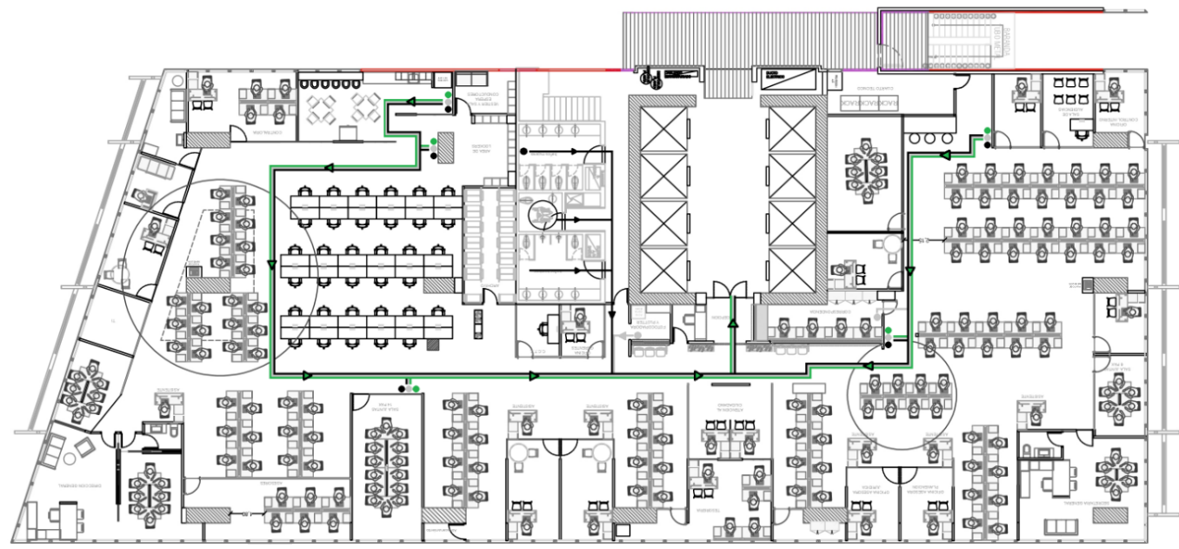
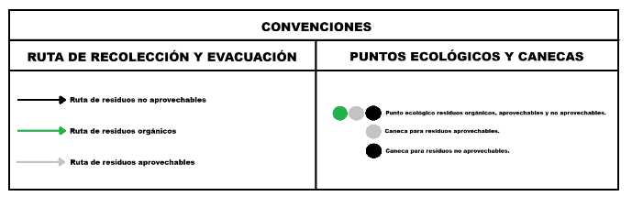
Fuente: Elaboración propia

Ilustración 3 Ecomapa sede operativa
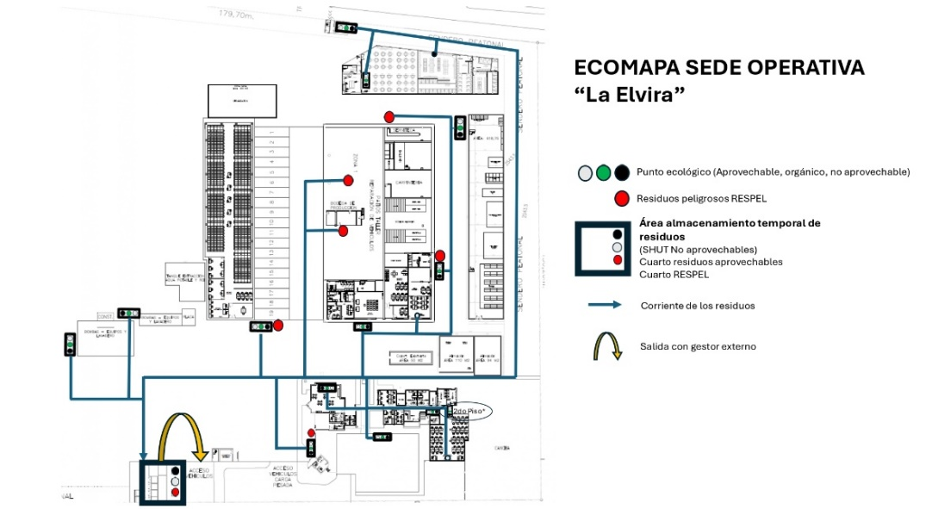
Fuente: Elaboración propia

Ilustración 4 Ecomapa sede de producción
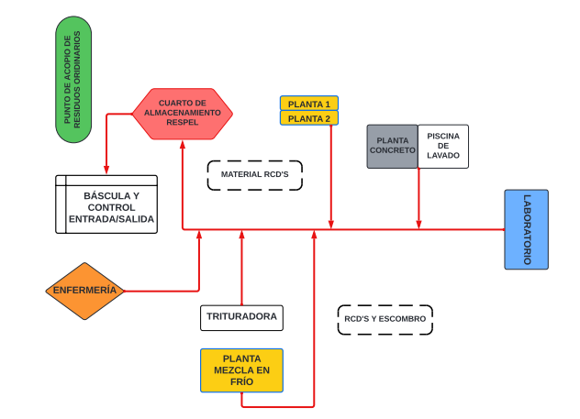
Fuente: Elaboración propia

- En cada área donde se encuentran impresoras multifuncionales, se han colocado contenedores blancos de 55 litros de capacidad para la segregación de papel y cartón.
- En las áreas comunes como pasillos y zonas de circulación, se encuentran puntos ecológicos de colores verde y negro para la disposición de residuos como restos de comida, envases, empaques, hojas secas y residuos de barrido.
- Las zonas de alimentación están equipadas con puntos ecológicos, donde se depositan residuos de manera diferenciada. Los frentes de obra no cuentan con zonas de alimentación.
- En los frentes de obra, se instalan puntos ecológicos de tres compartimentos (blanco, verde y negro) para la segregación de residuos. En caso de que se generen residuos contaminados con sustancias peligrosas, estos deben ser depositados en bolsas rojas debidamente rotuladas y gestionadas de acuerdo con los protocolos de residuos RESPEL y hospitalarios.

Cuarto de almacenamiento de residuos aprovechables

La sede operativa cuenta con una zona destinada para el almacenamiento de residuos con material potencialmente aprovechable, generados en las sedes administrativa y operativa. La sede de producción también posee una zona de almacenamiento para estos residuos. Las condiciones de estos cuartos son las siguientes:

- Ubicación: No es un área de circulación y no obstaculiza el paso.
- Condiciones: Lugar seco, con acceso fácil y seguro para la recolección de residuos.
- Mantenimiento: El área permanece en óptimas condiciones de aseo y limpieza.
- Seguridad: Equipado con extintor multipropósito y buena ventilación.
- Pesaje: Cuenta con báscula electrónica (500 Kg).

Nota: En la sede de producción, el cuarto está adicionalmente dotado con una báscula camionera para el pesaje de residuos.

Cuarto de almacenamiento de residuos no aprovechables

Este cuarto está destinado para el almacenamiento de residuos no susceptibles de aprovechamiento, generados en las sedes administrativa y operativa. La sede de producción también dispone de un área de almacenamiento para estos residuos, con las siguientes condiciones:

- Ubicación: No es un área de circulación y no obstaculiza el paso.
- Condiciones: Lugar seco, ventilado, con acceso fácil y seguro para la recolección.
- Mantenimiento: El área se mantiene limpia y en condiciones óptimas.
- Seguridad: Equipado con extintor multipropósito y buena ventilación.
- Pesaje: Se cuenta con bascula móvil en caso de requerirse en el cuarto.

Punto Limpio y centro de aprovechamiento de RCD

Los RCD se pueden dividir en susceptibles de aprovechamiento y no susceptibles de aprovechamiento.

- RCD susceptibles de aprovechamiento: I- Residuos mezclados II-Residuos de material fino III- Otros Residuos.
- RCD no susceptibles de aprovechamiento: IV-Residuos peligrosos V-Residuos especiales VI- Residuos contaminados con otros residuos VII- Otros residuos

La sede de producción La Esmeralda posee el permiso de Punto Limpio y Centro de Aprovechamiento (CAR No. 08) para el tratamiento de RCD susceptibles de aprovechamiento. Para los RCD no aprovechables, la entidad adquiere anualmente vales para la disposición final de residuos de excavación en sitios autorizados, dado que no cuenta con un espacio habilitado para la disposición final de estos materiales. Esta disposición se realiza conforme a las normativas establecidas por la autoridad competente.

Gestión de residuos

Para los materiales reciclables, en la UAERMV se realiza un registro de materiales según tipo y cantidad de residuos en el “Formato Generación de residuos no peligros GAM-FM-017”, relacionando su peso y posteriormente entregándolo al colaborador designado de la Entidad para dicho proceso; de esta manera, se determina la cantidad de residuos generados por sede y por tipo, finalmente se recopila la información en el consolidado mensual de residuos.

Los residuos sólidos reciclables generados en la UAERMV son entregados a una asociación inscrita en el Registro Único de Recicladores de Oficio -RURO de la Unidad Administrativa Especial de Servicios Públicos -UAESP, con la cual se suscribe un Contrato de Condiciones Uniformes -CCU; dicha asociación retira los residuos aprovechables y entrega una relación de los materiales recibidos, para generar finalmente la entrega y/o envío de la certificación de los residuos entregados por la Entidad.

Para la gestión de RESPEL desde el área ambiental se proyecta la necesidad para contratar un servicio de “Gestión externa de residuos peligrosos y especiales generados en la Entidad”, garantizando el correcto manejo y disposición final de los mismo, cada que se solicita la recolección por el área correspondiente. Por medio del formato Registro mensual de generación de RESPEL (GAM-FM-007) y el formato registro de movimientos de RESPEL en el sitio de almacenamiento (GAM-FM-010), se procede a efectuar la cuantificación de los residuos peligrosos generados en la Entidad.

Además, de manera semestral la Secretaría Distrital de Ambiente promueve la entrega de residuos de aparatos eléctricos y electrónicos - RAEE, en la cual la UAERMV participa de manera activa como mínimo una vez al año; la SDA se encarga de certificar la entrega de dichos materiales a través de la empresa gestora seleccionada por ellos.

Finalmente, para la gestión de los residuos ordinarios (orgánicos), en sedes operativa y de producción se implementaron sistemas de PACA biodigestora Silva; este es un sistema de compostaje anaeróbico (sin presencia de oxígeno) que fermenta la materia orgánica a través del prensado o compactación manual de los residuos, permitiendo el aprovechamiento de los residuos.

Histórico de residuos

A continuación, se presenta el consolidado del seguimiento interno de los residuos generados en Kg en la UAERMV:

Tabla 2 Histórico consolidado seguimiento residuos UAERMV
AÑO | ORDINARIOS | APROVECHABLES | RESPEL | RAEE | ESPECIALES | TOTAL | % AP
2019 | 5.471 | 84.076 | 18.362 | 28 | 10 | 107.947 | 77,89 %
2020 | 14.642 | 46.854 | 19.268 | 1 | 39 | 80.804 | 57,98 %
2021 | 3.592 | 41.690 | 20.714 | 118 | 1 | 66.115 | 63,06 %
2022 | 7.339 | 23.505 | 8.355 | 221 | 225 | 39.645 | 59,29 %
2023 | 7.911 | 59.812 | 12.929 | 158 | 2 | 80.812 | 74,01 %
2024 | 11.323 | 24.626 | 11.458 | 562 | 4 | 47.973 | 51,33%
Fuente: Elaboración propia

Ilustración 5 Grafica de porcentaje histórico de aprovechamiento de residuos UAERMV

Fuente: Elaboración propia

Nota: El porcentaje de aprovechamiento anual se calculó empleando la división del total de residuos aprovechados sobre el total de residuos generados en la UAERMV.

El seguimiento histórico de los RCD aprovechados en el punto limpio (sede de producción) se realizan por separado; a continuación, se relaciona:

Tabla 3 Histórico de RCD aprovechados en el punto limpio UAERMV
PERIODO | TONELADAS DE RCD APROVECHADOS
PERIODO | I TRIMESTRE | II TRIMESTRE | III TRIMESTRE | IV TRIMESTRE | TOTAL
2022 | 49.108,82 | 39.675,44 | 31.886,34 | 17.766,23 | 138.436.83
2023 | 18.680,50 | 27.940,06 | 28.593 | 20.102 | 95.315.56
2024 | 39.263,2 | 17.253 | 8.914 | 8.912 | 74.342.20
2025 | 14.209,2 | 18.498,1 | 30.020,06 | - | 62.727,36
Fuente: Elaboración propia

Nota: El reporte de RCD aprovechado en el punto limpio se presenta de manera trimestral ante la Corporación Ambiental Regional de Cundinamarca - CAR.

Certificaciones de aprovechamiento

La Asociación con la cual se suscribe el Contrato de Condiciones Uniformes -CCU, entregara a la UAERMV el certificado de aprovechamiento de los residuos dispuestos describiendo la cantidad en kilogramos y el proceso que fueron sometidos; en caso de no ser aprovechados, se entenderá como “Material de rechazo” que deberá describir en el mismo certificado y se entenderá que la Cooperativa le dará la gestión a este tipo de material de conformidad a lo establecido en el CCU.

De manera trimestral y semestral, la UAERMV consolida la información correspondiente al aprovechamiento de residuos, incluyendo los certificados entregados por la asociación de recicladores y la envía a la Unidad Administrativa Especial de Servicios Públicos -UAESP, de acuerdo con la normatividad vigente y los lineamientos establecidos.

INDICADORES DE SEGUIMIENTO

Para el seguimiento a la gestión, se definieron los siguientes indicadores asociados al cumplimiento de las actividades y tareas propuestas en el programa de la Gestión Ambiental de la Entidad, así como a los resultados en términos de cantidades de material recuperado para el reciclaje en comparación con el material utilizado por la UAERMV.

Tabla 4 Indicadores del PAIPAER UAERMV
No. | INDICADOR | FORMULA | MEDIDA
1 | Campañas de Sensibilización | (No. de campañas ejecutadas / No. de campañas programadas) X100 | %
2 | Sensibilización personal de Servicios Generales | (No. de personal de servicios generales sensibilizados / No. total de personal de servicios generales de la Entidad) x 100 | %
3 | Porcentaje de residuos  reciclados | (kg de residuos aprovechables gestionados /kg de residuos no peligrosos generados) X 100 | %
4 | Porcentaje de residuos no  reciclables | (Residuos no reciclables /Residuos generados totales) x 100. | %
5 | Porcentaje de residuos peligrosos gestionados | (Residuos peligrosos gestionados correctamente/  Residuos peligrosos generados) x 100. | %
6 | Cantidad de Residuos generados | Papel | Kg
6 | Cantidad de Residuos generados | Cartón | Kg
6 | Cantidad de Residuos generados | Vidrio | Kg
6 | Cantidad de Residuos generados | Plástico | Kg
6 | Cantidad de Residuos generados | Metal | Kg
6 | Cantidad de Residuos generados | Material no aprovechable | Kg
7 | Inclusión de recicladores | No. de recicladores asociados y/o afiliados al Contrato de Condiciones Uniformes -CCU | Unidad
Fuente: Elaboración propia

Sensibilizaciones

La sensibilización y formación ambiental es una de las herramientas más importante de educación ambiental con la que cuenta la UAERMV, ya que, cubre todos los componentes identificados a través de los aspectos e impactos ambientales propios de la misionalidad y de cómo estos se asocian a la gestión pública. Así mismo, es la manera de instaurar un sentido de urgencia frente a la protección de la naturaleza, el cumplimiento de la normatividad, las políticas públicas y del bienestar de las personas, que nunca dejan de ser pertinentes y evolucionan rápidamente en el contexto de adaptación al cambio climático.

Ilustración 6. Estrategias de educación ambiental
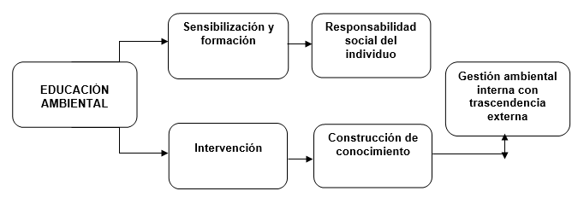
Fuente: UAERMV

Adicionalmente, el equipo ambiental se apoya en los canales de comunicación de la Entidad, a través de reuniones virtuales, el diseño y publicación de piezas, publicaciones de infografías en el micrositio de sostenibilidad UAERMV, videos y noticias, las cuales se convierten en una manera eficiente y eficaz de llegar a todos los colaboradores, dando cumplimiento a las metas del área en beneficio del ambiente, la Entidad y la ciudad. Desde el Proceso de Comunicaciones de la UAERMV realizarán acompañamiento constante y permanente al grupo PIGA para garantizar la difusión y comunicación ambiental a los colaboradores de la Entidad.

Ilustración 7. Estrategias de participación
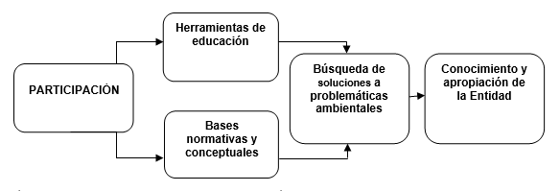
Fuente: UAERMV

Las campañas y sensibilizaciones que se realizan en la UAERMV frente al tema de residuos van dirigidas a:

- Empleados públicos
- Trabajadores oficiales
- Afiliados participes a SINTRAUNIOBRAS
- Contratistas
- Personal flotante
- Personal de aseo y vigilancia

Con los contenidos que se desarrollan en las sensibilizaciones, se busca dar a conocer cómo hacer una correcta separación de residuos en la fuente y cómo manejar cada uno de estos, incluyendo los temas acordes con la normatividad vigente.

Los principales contenidos de las campañas y demás actividades informativas buscan:

- Socializar los fundamentos para propiciar actitudes, hábitos y comportamientos individuales y colectivos en la población objetivo, con relación al manejo integral de los residuos sólidos.
- Promover en la Entidad una cultura de la separación en la fuente de los residuos sólidos generados en la UAERMV.
- Sensibilizar y concientizar a la población objetivo sobre los impactos ambientales generados por el mal manejo de los residuos sólidos.
- Dar a conocer las referencias legales e institucionales vigentes, que aplican en materia de residuos.

Las sensibilizaciones y la difusión de piezas comunicativas para colaboradores de la UAERMV respecto al tema de residuos, va enfocada en reafirmar el compromiso de la Entidad con la sociedad, generando condiciones para la eficacia de la gestión, la cualificación e inclusión de los ámbitos de la educación ambiental, de tal manera que este proceso contribuya y armonice las relaciones entre los ciudadanos y el entorno natural, en el marco del desarrollo humano integral.

Uso de Materiales Reciclados en Intervenciones viales

Dentro de su compromiso con la sostenibilidad y el aprovechamiento de materiales reciclados, la UAERMV incorpora en sus proyectos de intervención las mezclas recicladas de fresado y de GCR (Granulado de Caucho Reciclado).

El GCR es adquirido ya procesado, y se utiliza en la fabricación de mezclas asfálticas y entre otros. Este material reciclado es una alternativa que no solo aprovecha residuos de neumáticos fuera de uso, sino que también mejora las propiedades del pavimento, proporcionando mayor resistencia al desgaste y mejor comportamiento ante altas temperaturas.

Por otro lado, el fresado reciclado de pavimentos viejos es integrado en las nuevas mezclas asfálticas para la rehabilitación y conservación de vías. El fresado reciclado contribuye a disminuir la necesidad de materiales nuevos, como el asfalto virgen y la grava, que son recursos naturales que requieren de procesos de extracción costosos y contaminantes. En Bogotá, donde las construcciones y reparaciones viales son constantes, la incorporación de fresado reciclado ayuda a aliviar la presión sobre los recursos naturales y optimiza la cadena de suministro de materiales para la infraestructura vial.
Con el reciclaje del fresado, la UAERMV contribuye a la gestión de los residuos generados por el deterioro de las vías existentes, disminuyendo los vertederos y mejorando la gestión de residuos sólidos urbanos. Esta práctica es fundamental en una ciudad como Bogotá, con una red vial extensa y en constante mantenimiento.

Ambos materiales, GCR y fresado reciclado, se alinean con la política de la Entidad de promover el uso eficiente de los recursos y la gestión responsable de los residuos, cumpliendo con los principios de economía circular.

Economía circular y ODS

La economía circular representa un enfoque innovador y sostenible que se opone al modelo lineal tradicional de "tomar, hacer, desechar". Al enfocarse en el reciclaje, la reutilización y la reducción de materiales, la economía circular busca prolongar la vida útil de los recursos y minimizar el impacto ambiental a lo largo de todo el ciclo de vida de los productos. Este enfoque está profundamente alineado con los Objetivos de Desarrollo Sostenible (ODS), en especial con el ODS 12 sobre producción y consumo responsables.

- Prácticas Clave de la Economía Circular en la UAERMV:
La UAERMV implementa prácticas de economía circular dentro de sus operaciones a través de varias iniciativas clave:

- Prevención de Residuos: Al incorporar materiales reciclados, como el fresado reciclado y el GCR, en sus proyectos viales, la UAERMV contribuye directamente a la reducción de residuos. La reutilización de estos materiales no solo disminuye la carga de los vertederos, sino que también minimiza la extracción de nuevos recursos, reduciendo la presión sobre los ecosistemas.
- Recuperación y Reciclaje de Materiales: La gestión correcta de los residuos, incluyendo la colaboración con recicladores de oficio y la integración de materiales reciclables en nuevos procesos, apoya la sostenibilidad a largo plazo. A través de asociaciones con recicladores registrados en el Registro Único de Recicladores de Oficio (RURO), la UAERMV también fomenta la inclusión social y la mejora de las condiciones laborales en el sector informal del reciclaje.

- Impactos en los ODS:

- ODS 12 – Producción y Consumo Responsables: La UAERMV promueve la utilización eficiente de los recursos, optimizando el uso de materiales reciclados y reduciendo la cantidad de residuos generados. Esto contribuye a una gestión más sostenible de los recursos en la ciudad.
- ODS 8 – Trabajo Decente y Crecimiento Económico: La integración de recicladores de oficio en procesos formales de gestión de residuos fomenta la creación de empleos verdes y mejora las condiciones laborales en Bogotá. Esta práctica contribuye a la inclusión social y económica de los recicladores.
- ODS 11 – Ciudades y Comunidades Sostenibles: La reducción de residuos y la mejora en la gestión de residuos sólidos contribuye a la creación de ciudades más sostenibles, limpias y saludables.
- ODS 15 - Vida de Ecosistemas Terrestres: Al promover la reutilización de materiales reciclados, la UAERMV ayuda a conservar los ecosistemas terrestres, reduciendo la necesidad de explotación de recursos naturales.

A través de su estrategia de economía circular, la UAERMV está liderando el camino hacia una infraestructura vial más sostenible y resiliente. La implementación de prácticas que favorecen el reciclaje, la reutilización y la reducción de residuos no solo posicionan a la entidad como un referente en términos de sostenibilidad en Bogotá, sino que también contribuyen significativamente a los Objetivos de Desarrollo Sostenible, asegurando un futuro más verde, justo y sostenible para la ciudad.

Además, la UAERMV elaboro las Fichas de Contratación Verde, disponibles en su portal web, como parte de su compromiso con la sostenibilidad. Estas fichas no solo establecen las condiciones para la adquisición de bienes y servicios, sino que también imponen obligaciones ambientales a proveedores y contratistas. Entre estas, destacan el uso de materiales ecológicos, la implementación de procesos que minimicen emisiones contaminantes, la gestión de residuos y la eficiencia en el uso de recursos como energía y agua. Asimismo, se exige el cumplimiento de la normativa ambiental vigente, garantizando que las operaciones de terceros no comprometan el entorno ni la sostenibilidad a largo plazo.

Este enfoque busca transformar la relación entre la entidad y sus terceros, promoviendo adquisiciones ambientalmente responsables y sensibilizando sobre la importancia de la sostenibilidad en el ámbito comercial. A través de estas cláusulas, se fomenta una cultura organizacional que valora la innovación y las prácticas ecológicas, asegurando que desde la selección de proveedores hasta la ejecución de los contratos se priorice la protección ambiental. Además, mediante un seguimiento constante, la UAERMV verifica el cumplimiento de estas condiciones, incentivando la mejora continua en los procesos de sus contratistas y consolidando su compromiso con los objetivos de desarrollo sostenibles.

Política interna uso mínimo de papel

La política del uso racional del papel es fundamental para el aporte de la entidad a la acción urgente por el clima para frenar los efectos del calentamiento global, estas acciones están contenidas en el objetivo 13 “Acción por el clima” de los objetivos de desarrollo sostenible de la ONU a los que la Unidad aporta y debe impulsar.

Así mismo, esta política busca contribuir a la implementación y desarrollo de la Directiva Presidencial 04 de 2 de abril de 2012 “Eficiencia Administrativa y Lineamientos de la Política Cero Papel de la Administración Pública”, a través de la formación de una cultura que usa racionalmente los recursos, la cual se verá reflejada en una mejor y más fácil adaptación a los cambios relacionados con la gestión documental y, por tanto, a la utilización de archivos en formatos electrónicos. Para ello es necesario que se realicen buenas prácticas en la gestión documental y un buen uso de las herramientas disponibles por parte de los servidores públicos.

El concepto de oficinas cero papel, se relaciona con la reducción ordenada del uso del papel mediante el apoyo en la sustitución, creación, gestión y almacenamiento en archivos en soporte electrónico, gracias a la utilización de Tecnologías de la Información y Las Comunicaciones ofreciendo aumentar la eficiencia y eficacia de la gestión pública y beneficios para la Entidad, la comunidad y el ambiente.

RIESGOS ASOCIADOS A RESIDUOS

En la UAERMV se han considerado todos los componentes y actividades involucradas en el proceso de recolección, transporte y disposición final de los residuos, identificando aquellos que podrían generar impactos en el medio ambiente. Lo anterior, según lo evaluado en la Matriz de Identificación y Análisis de Riesgos Ambientales (MIARA).

A partir de esta evaluación, se han identificado los siguientes riesgos potenciales:

Tabla 6 Identificación de riesgos
ASPECTO AMBIENTAL | INCIDENTE O EVENTO | PELIGRO | RIESGO | IMPACTO AMBIENTAL | ANÁLISIS Y TRATAMIENTO DE RIESGO | CONTROL Y SEGUIMIENTO
Residuos aprovechables | Mala disposición de material | No contar con PGIRESPEL | Alto | Disminución de vida útil de rellenos | Sin acopio diferenciado -> Separar físicamente | Registro mensual de residuos
Residuos no aprovechables | Producción de grandes volúmenes | No contar con PGIRRESPEL | Alto | Disminución de vida útil de rellenos | Sin acopio diferenciado -> Separar físicamente | Registro mensual de residuos
Residuos peligrosos | Contaminación de suelo y agua | No contar con plan de gestión | Alto | Contaminación del suelo y agua | Sin acopio -> Separar físicamente | Registro de movimientos de RESPEL
Aceites usados | Contaminación de suelo y agua | No contar con plan de gestión | Alto | Contaminación del suelo y agua | Sin acopio -> Separar físicamente | Registro de movimientos de RESPEL
Residuos hospitalarios | Contacto humano inadvertido | No contar con plan de gestión | Moderado | Contaminación del agua, suelo y aire | Sin acopio -> Separar físicamente | Registro de movimientos de RESPEL
Residuos de Construcción y Demolición -RCD | Acumulación excesiva de acopios | Cierre temporal de escombreras | Alto | Emergencia ambiental | Disposición sin cuidado -> Mitigar riesgo | Inspección ambiental
Aceite vegetal usado -AVU | Vertimiento por el sifón | No realizar manejo | Alto | Contaminación del agua | Sin acopio -> Evitar riesgo | Acta de entrega de AVU
Residuos de manejo especial (llantas) | Acumulación excesiva al aire libre | No implementar cláusulas | Alto | Emergencia ambiental | Sin manejo -> Evitar riesgo | Seguimiento a cláusulas
Fuente: Elaboración propia

El análisis descriptivo de los riesgos ambientales proporciona una visión detallada de las áreas críticas donde se deben implementar medidas de mitigación y control.

- PRINCIPALES RIESGOS AMBIENTALES

- Generación de residuos aprovechables y no aprovechables:
- Problema: Mala disposición y falta de un Plan de Gestión Integral de Residuos Sólidos (PGIRS).
- Solución: Implementar PGIRS, sensibilizar al personal y realizar registros mensuales de residuos.
- Residuos peligrosos:
- Problema: Contaminación del suelo y agua por manejo incorrecto.
- Solución: Establecer medidas de separación física correcta y mantener un registro preciso de RESPEL.
- Aceites usados:
- Problema: Vertimientos accidentales contaminando el suelo y agua.
- Solución: Almacenamiento y seguimiento riguroso del manejo de aceites.
- Residuos hospitalarios:
- Problema: Contacto humano y contaminación de recursos naturales.
- Solución: Implementar un plan de gestión específico y asegurar almacenamiento.
- Residuos RCD y llantas:
- Problema: Acumulación y disposición incorrecta causando emergencias ambientales.
- Solución: Correcta disposición y señalización de los acopios, además de implementar y seguir estrictamente las cláusulas ambientales en contratos.

PRESENTACIÓN DE INFORMES

Para el reporte de avance del presente Plan se realizan los siguientes reportes ante la Unidad Administrativa Especial de Servicios Públicos -UAESP, por ser la autoridad competente:

- Plan de Acción Interno: De periodicidad anual, debe ser entregado antes del inicio de cada vigencia.
- Informes semestrales de aprovechamiento: Debe ser entregado durante el mes siguiente a su vigencia, en enero y julio de cada año.
- Reportes trimestrales de aprovechamiento: Deben ser entregados durante los primeros días del mes siguiente a su vigencia en enero, abril, julio y octubre.

Por otro lado, a la Secretaría Distrital de Ambiente -SDA, se le presenta el formato de verificación del PIGA, dando cumplimiento a la normatividad ambiental y el Plan Institucional de Gestión Ambiental -PIGA de la UAERMV de manera semestral.

Adicionalmente, de manera trimestral se le remite a la CAR el seguimiento de RCD aprovechado en el punto limpio UAERMV, dando cumplimiento a la normativa vigente.

PLANES ASOCIADOS

La UAERMV en la página oficial de SISGESTIÓN (https://www.UAERMV.gov.co/portal/sisgestion/) presenta codificados los siguientes planes para su consulta directa, los cuales sirven de apoyo y complemento para el presente plan; a continuación, se relacionan:

Tabla 5 Planes UAERMV asociados a residuos
No. | PLAN/ FORMATO / MATRIZ | CÓDIGO | USOS
1 | Plan Institucional de Gestión Ambiental -PIGA | GAM-PL-001 | Cuentan con la hoja de ruta frente a la gestión de ambiental en sedes.  Se establece el seguimiento a la gestión y actividades asociadas a residuos.
2 | Plan de gestión integral de residuos peligrosos sede operativa y administrativa | GAM-PL-006
3 | Formato indicador de gestión - Aprovechamiento de residuos generados en la UAERMV | GAM-IND-001 | Formato interno de seguimiento al indicador de Aprovechamiento de residuos generados en la Entidad.
4 | Plan de gestión integral de residuos peligrosos – Sede de producción | GAM-PL-007 | Cuentan con la hoja de ruta frente a la gestión de residuos RESPEL
5 | Procedimiento de identificación de aspectos y valoración de impactos ambientales | GAM-PR-002 | Se identifican los impactos ambientales asociados a la operatividad de la Entidad
6 | Formato de verificación del Programa de Gestión Integral de Residuos - PGIR | GAM-FM-002 | Formato interno en cual da registro del manejo de los residuos generados en las distintitas sedes de la Entidad.
7 | Plan de contingencia para el manejo de derrames de hidrocarburos o sustancias nocivas | GAM-PL-005 | Cuenta con hoja de ruta para el manejo de derrames de sustancias químicas y gestión de residuos al manejar dichos derrames
8 | Formato de inspección ambiental a sedes | GAM-FM-001 | Formato interno el cual da registro de manejo de residuos y atención a impactos ambientales generados en cada una de las sedes.
9 | Formato verificación del transporte de materiales peligrosos - RESPEL | GAM-FM-003 | Formato interno el cual verifica que el vehículo cumpla con la norma para el transporte de sustancias peligrosas.
10 | Formato registro mensual de generación de RESPEL | GAM-FM-007 | Formato interno en el cual se diligencian las cantidades que se generar de residuos peligrosos durante el mes.
11 | Formato de registro de movimiento de RESPEL en el sitio de almacenamiento | GAM-FM-010 | Formato interno en cual da trazabilidad del residuo peligroso almacenado desde el momento de la entregado.
12 | Formato verificación de buenas prácticas ambientales | GAM-FM-012 | Formato interno en el cual da seguimiento de las sustancias químicas almacenadas y los elementos que se necesitan para atender posibles derrames.
13 | Formato generación de residuos no peligros | GAM-FM-017 | Formato interno en el cual se registran los residuos de carácter ordinarios y aprovechables generados diariamente en las sedes de la Entidad.
14 | Matriz de evaluación de impactos ambientales - Sede de producción | GAM-DI-003 | Matriz interna de evaluación de riesgos ambientales. Contempla posibles riesgos por manejo de residuos.
15 | Instructivo formulación implementación y seguimiento del PIGA | GAM-IN-001 | Cuenta con la hoja de ruta para la elaboración del plan gestión integral de residuos dentro del plan PIGA.
16 | Plan de gestión ambiental de la sede de producción | GAM-PL-004 | Cuentan con la hoja de ruta frente a la gestión de ambiental en sedes.  Se establece el seguimiento a la gestión y actividades asociadas a residuos.
17 | Formato aprovechamiento in situ | GAM-FM-006 | Formato en el cual se registra la cantidad de material aprovechado en obra.
18 | Procedimiento de recolección de elementos y residuos de la UAERMV | GAM-PR-004 | Indica el procedimiento para que cada dependencia generadora del residuo o encargada de los bienes a disponer, realicen la entrega al área ambiental.
Fuente: Elaboración propia

DEFINICIONES

A continuación, se presentan las definiciones técnicas asociadas a residuos:

Almacenamiento: Es la acción del usuario de disponer temporalmente los residuos sólidos en recipientes, depósitos, contenedores retornables o desechables mientras se procesan para su aprovechamiento, transformación, comercialización o se presentan al servicio de recolección para su tratamiento, aprovechamiento o disposición final.

Aprovechamiento: Es el proceso mediante el cual, a través de un manejo integral de los residuos sólidos, los materiales recuperados se reincorporan al ciclo económico y productivo en forma eficiente, por medio de la reutilización, el reciclaje, la incineración con fines de generación de energía, el compostaje o cualquier otra modalidad que conlleve beneficios sanitarios, ambientales y/o económicos.

Certificado de entrega: Documento en el cual la asociación de recicladores o el reciclador certifica la cantidad y tipo de material recuperado en un periodo determinado.

Contrato de Condiciones Uniformes: Constituyen el instrumento por excelencia para que usuarios y prestadores puedan ejercer sus derechos y deberes dentro de la relación que surge de la prestación de un servicio público domiciliario enmarcado en el Decreto 1077 de 2015 modificado y adicionado por el Decreto 596 de 2016, la Resolución CRA 720 de 2015 y la Resolución CRA 376 de 2006.

Disposición final de residuos: Es el proceso de aislar y confinar los residuos sólidos en especial los no aprovechables, en forma definitiva, en lugares especialmente seleccionados y diseñados para evitar la contaminación, y los daños o riesgos a la salud humana y al medio ambiente.

Formato de generación de residuos sólidos y material reciclable: Documento donde el responsable del proceso o quien delegue, consolida el peso (Kg) de residuos generados en un periodo de tiempo determinado por cada sede.

Gestión integral de residuos sólidos: Es el conjunto de operaciones y disposiciones encaminadas a dar a los residuos producidos el destino correcto desde el punto de vista ambiental, de acuerdo con sus características, volumen, procedencia, costos, tratamiento, posibilidades de recuperación, aprovechamiento, comercialización y disposición final.

Punto ecológico/ acopio/ segregación: Es un conjunto de tres canecas unidas entre sí, del mismo tamaño y la misma capacidad, donde cada caneca está identificada por color (verde, negra y blanca) y rotulada con el tipo de elementos a disponer en cada una de estas.

Reciclaje: Es el proceso mediante el cual se aprovechan y transforman los residuos sólidos recuperados y se devuelve a los materiales su potencialidad de reincorporación como materia prima para la fabricación de nuevos productos.
Rechazo: Residuos llevados a la bodega de aprovechamiento por sus características ya sea de contaminación o por no ser aprovechables deben ser llevados a sitios de disposición final por el gestor externo.

Residuo o Desecho Peligroso: Es aquel que por sus características infecciosas, tóxicas, explosivas, corrosivas, inflamables, volátiles, combustibles, radiactivas o reactivas puedan causar riesgo a la salud humana o deteriorar la calidad ambiental hasta niveles que causen riesgo a la salud humana. También son residuos peligrosos aquellos que sin serlo en su forma original se transforman por procesos naturales en residuos peligrosos. Así mismo, se consideran residuos peligrosos los envases, empaques y embalajes que hayan estado en contacto con ellos.

Residuo sólido aprovechable: Es cualquier material, objeto, sustancia o elemento sólido que no tiene valor de uso directo o indirecto para quien lo genere, pero que es susceptible de incorporación a un proceso productivo.

Residuo sólido no aprovechable: Es todo material o sustancia sólida o semisólida de origen orgánico e inorgánico, putrescible o no, proveniente de actividades domésticas, industriales, comerciales, institucionales, de servicios, que no ofrece ninguna posibilidad de aprovechamiento, reutilización o reincorporación en un proceso productivo. Son residuos sólidos que no tienen ningún valor comercial, requieren tratamiento y disposición final y por lo tanto generan costos de disposición.

Reutilización: Es la prolongación y adecuación de la vida útil de los residuos sólidos recuperados y que mediante procesos, operaciones o técnicas devuelven a los materiales su posibilidad de utilización en su función original o en alguna relacionada, sin que para ello requieran procesos adicionales de transformación.

Segregación o separación en la fuente: Es la clasificación de los residuos sólidos en el sitio donde se generan para su posterior recuperación.

Estación de Clasificación y Aprovechamiento (ECA): Es el área definida y cerrada, en la que se ubican temporalmente los residuos sólidos.

REVISIÓN Y APROBACIÓN:

Elaborado y/o Actualizado por: | Validado por Líderes (Estratégico u Operativo) del Proceso: | Aprobado:
JENIFFER FONSECA  Contratista Proceso GAM | CÉSAR OSWALDO CÁRDENAS BENAVIDES | EDGAR ALONSO FORERO CASTRO
Acompañamiento Asesor OAP: | CÉSAR OSWALDO CÁRDENAS BENAVIDES | EDGAR ALONSO FORERO CASTRO
OMAR GIOVANNY GARZÓN SÁNCHEZ  Contratista/Proceso DES | CÉSAR OSWALDO CÁRDENAS BENAVIDES | EDGAR ALONSO FORERO CASTRO
OMAR GIOVANNY GARZÓN SÁNCHEZ  Contratista/Proceso DES | Jefe Oficina de Servicio a la Ciudadanía y Sostenibilidad | Jefe Oficina Asesora de Planeación

CONTROL DE CAMBIOS:

VERSIÓN | DESCRIPCIÓN | FECHA | APROBADO
1 | Se realiza documento Plan de Acción Interno para la Gestión de los residuos no peligrosos generados en la Entidad de conformidad con el Decreto 400 de 2004. | Julio de 2020 | DIANA MARCELA REYES TOLEDO  Jefe Oficina Asesora de Planeación
2 | Se realiza actualización del Plan de Acción Interno para la Gestión de los residuos Aprovechables de acuerdo con ocupación del piso 7 en sede administrativa y a nuevo código de colores Res. 2184 de 2019.Así mismo por el cambio de código del Formato de generación de residuos no peligrosos. | Abril de 2021 | DIANA MARCELA REYES TOLEDO  Jefe Oficina Asesora de Planeación
3 | Se realiza actualización del Plan de Acción Interno para la Gestión de los residuos Aprovechables de acuerdo con cambio en la tabla de indicadores definidos para reportar a la autoridad competente, en este caso es la Unidad Administrativa especial de servicios Públicos. También se incorporó la tabla de sensibilizaciones orientadas a la gestión integral de residuos aprovechables. | Diciembre 2022 | JUAN HERNANDO LIZARAZO JARA  Jefe Oficina Asesora de Planeación (. e)
4 | Se actualiza documento Plan de Acción Interno para la Gestión de los residuos no peligrosos generados en la Entidad de conformidad con el Decreto 400 de 2004 para la vigencia 2023, en el cual se actualizó la información de sede administrativa de la UAERMV, se actualizaron los cambios normativos en materia de residuos aprovechables; igualmente se modificó el ítem 10 “Gestión externa de los residuos con material aprovechable generado” Y finalmente se actualizó el ítem 12 “Definición de indicadores del PAIPAER UAERMV”. | Enero 2023 | JUAN HERNANDO LIZARAZO JARA  Jefe Oficina Asesora de Planeación (E)
5 | Se actualiza documento Plan de Acción Interno para la Gestión de los residuos no peligrosos generados en la Entidad de conformidad con el Acuerdo No. 02 del 02 de mayo de 2023. | Noviembre 2023 | EDGAR ALONSO FORERO CASTRO  Jefe Oficina Asesora de Planeación
6 | Se actualiza documento Plan de Acción Interno para el Aprovechamiento Eficiente de Residuos de la Entidad para la vigencia 2024, cambio su nombre y adoptándose como: Plan de Acción Interno para el Aprovechamiento Eficiente de Residuos-PAIPAER | Enero  2024 | EDGAR ALONSO FORERO CASTRO  Jefe Oficina Asesora de Planeación
7 | Se actualiza documento Plan de Acción Interno para el Aprovechamiento Eficiente de Residuos de la Entidad para la vigencia 2025, los cambios realizados en el documento responden a la necesidad de alinear las normativas y necesidades actuales. Se ajustó la misión y la visión para reflejar con mayor precisión los objetivos estratégicos de la entidad. Se incorporaron las Unidades de Intervención Zonal (UIZ) en la sección de sedes, se añadió la descripción y manejo de los residuos de construcción y demolición (RCD), incorporando también los ecomapas de las sedes para mejorar la visualización de las ubicaciones. Se especificó que la planta de producción es un centro de aprovechamiento y punto limpio de RCD, y se añadió un seguimiento histórico de los RCD aprovechados en el punto limpio. Los indicadores de seguimiento del plan fueron ajustados para asegurar la medición eficaz del progreso. También se incluyó un capítulo sobre el uso de materiales reciclados en intervenciones viales y otro sobre economía circular y los Objetivos de Desarrollo Sostenible (ODS), lo que refuerza el compromiso ambiental de la entidad. Los riesgos asociados a los residuos fueron modificados para reflejar de manera precisa los nuevos contextos operacionales, y se añadió la Política Interna de Uso Mínimo de Papel, en concordancia con las iniciativas sostenibles de la UMV. | Diciembre  2024 | EDGAR ALONSO FORERO CASTRO  Jefe Oficina Asesora de Planeación
8 | Se actualiza documento Plan de Acción Interno para el Aprovechamiento Eficiente de Residuos de la Entidad para la vigencia 2026, los cambios realizados en el documento responden a la actualización en la información registrada referente a normativa de RCD, unidades de intervención zonal, datos de la vigencia anterior, actual y ecomapas de la entidad. | Diciembre  2025 | EDGAR ALONSO FORERO CASTRO  Jefe Oficina Asesora de Planeación

PACA: Estrategia tecnológica para la gestión integral de los residuos orgánicos, por medio de la degradación biológica de la materia orgánica hasta abono (material orgánico que contiene nutrientes biodisponibles para las plantas y organismos que benefician la calidad del suelo). L. C. Ossa-Carrasquilla. (2016). "Aplicación de la tecnología de las Pacas Biodigestoras para el tratamiento ecológico de los residuos orgánicos de la Universidad de Antioquia".
RESPEL: Residuos peligrosos
RAEE: Residuos de Aparatos Eléctricos y Electrónicos
AP: Aprovechamiento
Contratos de mantenimiento y renta de vehículos
Decreto 596 de 2016, “Por el cual se modifica y adiciona el Decreto 1077de 2015 en lo relativo con el esquema de la actividad de aprovechamiento del servicio público de aseo y el régimen transitorio para la formalización de los recicladores de oficio, y se dictan otras disposiciones”.
Resolución CRA 720 de 2015, “Por la cual se establece el régimen de regulación tarifaria al que deben someterse las personas prestadoras del servicio público de aseo que atiendan en municipios de más de 5.000 suscriptores en áreas urbanas, la metodología que deben utilizar para el cálculo de las tarifas del servicio público de aseo y se dictan otras disposiciones”.
Resolución CRA 376 de 2006, “Por la cual se modifica el modelo de condiciones uniformes del contrato para la prestación del servicio público domiciliario de aseo, contenido en el Anexo 9 de la Resolución CRA 151 de 2001 y se dictan otras disposiciones sobre el particular”.

